Pengaruh Pemberian Salep Fraksi Etil Asetat Daun Binahong Anredera cordifolia (Ten.) Steenis terhadap Penyembuhan

Luka Eksisi pada Tikus

Sri Gusriyani¹ Yulia Yesti² Billy Harnaldo Putra³ Harry Ade Saputra⁴ Reza Maulidya⁵
^{1.2..3.4.5}Program Studi Farmasi, Universitas Fort De Kock Bukittinggi
*E-mail: srigusriyani@fdk.ac.id¹

Abstrak
Latar Belakang: Luka merupakan suatu keadaan yang ditandai dengan kerusakan pada jaringan tubuh. Penyembuhan luka adalah suatu bentuk proses usaha untuk memperbaiki kerusakan yang terjadi pada kulit. Tujuan: penelitian ini bertujuan untuk mengetahui konsntrasi yang paling efektif pada salep fraksi etil asetat sebagai penyembuhan luka eksisi pada tikus. Metode Penelitian ini dilakukan dengan cara melukai punggung tikus dengan diameter $±$ 2cm. Pengolesan salep dilakukan 2 kali sehari selama 14 hari. Hewan di bagi menjadi 6 kelompok yaitu kontrol (-), Basis, kontrol (+), and Konsentrasi 5,10,15%. Parameter yang di gunakan ialah presentase luas penyembuhan luka, waktu epitelisasi dan histopatologi. Salep daun binahong dibuat menjadi 3 konsentrasi yaitu 5%, 20%, 15%. Salep fraksi etil asetat daun binahong. dapat memberikan pengaruh dalam proses penyembuhan luka eksisi pada tikus. Hasil: Pada penelitian ini didapatkan hasil yang terbaik yaitu pada konsentrasi 15%, dengan presentasi penyembuhan luka 95,60 %, waktu epitelisasi hari ke 6, histopatologi pada fibroblast skor 3, kolagen 3, dan inflamasi 3. Simpulan dan Saran Perlakuan yang paling efektif adalah pemberian salep konsentrasi 15%.Di buktikan dengan uji One Way Anova dengan nilai signifikansi lebih besar dari 0,05 dan data berdistribusi normal. Pada penelitian selanjutnya disarankan mengukur kadar hidroksiprolin.

Abstract
Backgraund: A wound is a condition characterized by damage to body tissue. Wound healing is a form of process to repair damage to the skin. Objective: The purpose of this study was to determine the fraction of ethyl acetate with what concentration of ethyl acetate fraction of binahong leaves is most effective in healing wounds in mice. Methods This study was conducted by injuring the back of mice with a diameter of ± 2cm. Application of ointment was carried out 2 times a day for 14 days. Animals were divided into 6 groups which is control(-), base, control(+), and Concentration 5,10,15%. The parameters used were the percentage of wound healing area during epithelialization and histopathology. Binahong leaf ointment was made into 3 concentrations, namely5%,20%,15%. Binahong leaf ethyl acetate fraction ointment. Result: In this research, the best results at a concentration of 15%, with a wound healing 95.60%, epithelial time on day 6, histopathology in fibroblast score3, collagen3, and inflammation3. Conclusions and suggestions The most effective treatment is binahong leaves with a concentration of15%. Proven by the One Way Anova test with a significance value greater than0.05 and normally distributed data. In further research it is recommended to measure hydroxyprolin levels.

Info Artikel
Sejarah Artikel :
Diterima :
6-8-2024
Disetujui :
24-8-2024
Dipublikasikan :
30-11-2024

Kata Kunci:
Daun binahong, Luka, Fraksi Etil Asetat,

Keywords:
Binahongleaves, wounds, ethyl acetate fraction,

PENDAHULUAN
Luka merupakan suatu keadaan yang ditandai dengan kerusakan pada jaringan tubuh, kerusakan jaringan tubuh dapat mengakibatkan jaringan ikat,otot,kulit syaraf dan robeknya pembuluh darah yang akan sangat mengganggu hemoestatis pada tubuh (Rida & Taharuddin, 2021). Luka merupakan kondisi hilangnya kontinutitas struktur jaringan. Dimana keadaan ini dapat menyebabkan oleh trauma benda tajam atau tumpul,perubahan suhu,zat kimia,ledakan, sengatan listrik, atau gigitan hewan. Luka dapat dialami semua orang, aktivitas seseorang dapat terganggu akibat rasa sakit yang diakibatkan oleh luka, dan jika luka tidak segera di obati maka akan terjadi infeksi dan penyembuhan luka akan terhambat (Pariyana et al., 2016).
Penyembuhan luka adalah suatu bentuk proses usaha untuk memperbaiki kerusakan yang terjadi pada kulit. Fisiologis penyembuhan luka secara alami akan melewati beberapa fase, yaitu ada fase homoestasis, fase inflamasi, fase proliferasi, dan fase remodeling. Dalam penyembuhan luka fase ini merupakan proses yang kompleks dan dinamis untuk mengembalikan struktur sel dan lapisan jaringanya (Pariyana et al., 2016).
Binahong atau Anredera cordifolia (Ten.) Steenis yang lebih dikenal sebagai tanaman yang berkhasiat, obat ini juga obat dari deretan Cina dengan nama asli Dheng Sen Chi. Bentuk daunnya sekilas mirip dengan daun sirih tapi dengan tekstur yang lembut. Bila daun binahong diremas-remas akan mengeluarkan lendir-lendir yang banyak dimanfaatkan untuk pengobatan. Kandungan yang terdapat di dalam daun binahong tersebut sama dengan kandungan pada obat luka tebuka. Tumbuhan binahong ini memiliki khasiat penyembuhan yang luar biasa yang telah ribuan tahun dikonsumsi oleh bangsa Cina, Korea dan Taiwan. (Syahputra et al., 2023)
Binahong atau Anredera cordifolia (Ten.) Steenis yang lebih dikenal sebagai tanaman yang berkhasiat, obat ini juga obat dari deretan Cina dengan nama asli Dheng Sen Chi. Bentuk daunnya sekilas mirip dengan daun sirih tapi dengan tekstur yang lembut. Bila daun binahong diremas-remas akan mengeluarkan lendir-lendir yang banyak dimanfaatkan untuk pengobatan. Kandungan yang terdapat di dalam daun binahong tersebut sama dengan kandungan pada obat luka tebuka. Tumbuhan binahong ini memiliki khasiat penyembuhan yang luar biasa yang telah ribuan tahun dikonsumsi oleh bangsa Cina, Korea dan Taiwan. (Syahputra et al., 2023)
Salep adalah sediaan setengah padat ditunjukan untuk pemakaian topikal pada kulit atau selaput lendir. Basis salep yang digunakan sebagai pembawa dibagi dalam 4 kelompok: dasar salep senyawa hidrokarbon, dasar salep serap, dasar salep yang dapat dicuci dengan air (hidrofilik), dibuatnya sediaan salep dikarenakan bahan pembawa substansi obat untuk pengobatan kulit selain itu juga sebagai pelumas untuk kulit, sebagai pelindung untuk kulit dengan mencegah kontak permukaan kulit dengan larutan berair dan rangsangan kulit dan untuk pemakaian luar (Wijaya et al., 2023).
Pada penelitian (Elfasyari et al., 2018) menyatakan bahwa Pemberian topikal fraksi EA daun binahong 10% berperan dalam memperpendek fase inflamasi dibanding kelompok diabetes lainnya (kontrol negatif dan kontrol positif). Jumlah fibroblast yang tinggi pada kelompok fraksi EA daun binahong 10% menunjukkan fase proliferasi yang masih terjadi. Adanya senyawa flavonoid dan polifenol berupa tanin di dalan fraksi EA daun binahong dapat membantu proses penyembuhan luka tikus diabetes melalui aktivitas antioksidan, antimikroba, adstringensia, dan antiinflamasi.
METODE PENELITIAN
Alat dan Bahan
Bajana meserasi, water bath, timbangan tikus (ks-1 kitche scale 2 kg, Indonesia), pisau steril, kassa, pisau cukur, pot salep, mortar dan stamper, spatula, stopwatch, gunting bedah, pinset, kapas, kandang hewan coba, beaker glass, corong pisah, timbangan analitik (Shimadzu Electronic Balance Ex-200A, Japan), gelas ukur (pyrex, USA),batang pengaduk, kertas saring, sendok tanduk, sendok porselen, botol kaca warna gelap, kaca alroji, lemari es (Hitachi R-528H Japan), penangas air, oven (Memert, Jerman), mikroskop monokuler dan perlengkapannya (Carlton, jerman), bunsen, alat-alat gelas, pencukur punggung tikus.
Proses Ekstraksi
Ekstrak dibuat dengan cara meserasi dengan menggunakan etanol 96%. Satu bagian serbuk kering herba Binahong di masukan ke dalam meserator, di tambah 10 bagian etanol 96% direndam selama 6 jam sambil sesekali di aduk, lalu di diamkan selama 24 jam. Maserat di pisahkan dan proses di ulangi dengan jenis dan jumlah pelarut yang sama hingga bening. Semua maserat di kumpulkan dan diuapkan dengan rotary evapator, setelah etanol tidak menetes di peroleh ekstrak kental. Randemen yang diperoleh di timbang dan di catat perubannya (Kementrian Kesehatan Republik Indonsia, 2017).
Proses Fraksinasi
Ekstrak kental daun binahong Anredera cordifolia (Ten.) Steenis sebanyak 10 gram dilarutkan dengan aquades sebanyak 100 ml dan di tambahkan n- heksan 100 ml ke dalam corong pisah lalu di kocok dan di diamkan hingga terbentuk dua lapisan. Lapisan bawah (lapisan etanol-air) dan lapisan atas ( lapisan n-heksan), lapisan di atas di ambil yaitu fraksi n-heksan. Selanjutnya di tambahkan pelarut semi polar (etil-asetat) 100 ml kemudian masukan ke dalam corong pisah lalu di kocok dan di diamkan hingga berbentuk dua lapisan. Lapisan bawah (etanol air), lapisan atas (lapisan etil asetat). Kemudian ke tiga fraksi di uapkan menggunakan waterbath sampai diperoleh fraksi kental (Noviyanty, 2022).
Pembuatan Salep
Sediaan salep yang akan di buat dalam penelitian ini memiliki konsentrasi fraksi etil asetat daun binahong yang berbeda- beda yaitu 5%, 10%, dan 15%. Dan sediaan yang akan di buat sebanyak 5 gram selama 14 hari pengamatan. Ditimbang semua bahan, ( Vaselin flavum, propilen glikol, cera alba, dan Fraksi etil asetat ). Setelah di timbang sesuai konsentrasi baru masukan vaselin flavum dan cera alba ke cawan penguap lalu di lelehkan di atas hotplate, setelah di lelehkan masukan vaselin flavum, cera alba dan propilen glikol lalu aduk hingga homogen, setelah homogen tambahkan fraksi etil asetat daun binahong sesuai konsentrasi aduk hingga homogen dan masukan ke pot salep sesuai dengan konsentrasi (Wardani, 2023).
Persiapan Hewan Percobaan
Hewan percobaan yang di gunakan adalah tikus putih jantan yang berumur 2-3 bulan sebanyak 30 ekor dengan berat badan antara 180-200 gram dan adanya bukti surat keterangan hewan sehat (Himawan & Resti, 2017). Tikus 30 ekor di bagi menjadi 6 kelompok, dimana tiap-tiap kelompok terdiri dari 5 ekor tikus. Sebelum diperlakukan tikus diaklimatisasi selama 7 hari dengan di beri makan dan minum yang cukup. Tikus yang digunakan adalah tikus yang dengan keadaan sehat dan tidak menunjukan perubahan berat badan lebih dari 10% yang secara visualnya menunjukan prilaku yang normal (Eriadi et al., 2017).
Pembuatan Luka
Sehari sebelum pembuatan luka di lakukan hewan uji di cukur bulunya pada bagian punggung yang akan di buat luka sayatan kemudian di bersihkan dengan kapas yang di beri alkohol 70% dan dilakukan anatesi pada tikus dengan menggunakan kloroform. Selanjutnya di buat luka yang berbentuk lingkaran dengan diameter + 2cm dengan kedalaman + 1mm dengan cara mengangkat kulit tikus pada bagian punggung dengan pinset lalu di lukai dengan gunting bedah (Yolif, 2021).
Pemberian Salep Fraksi Etil Asetat Daun Binahong
Pemberian salep pada hewan coba di berilan sesuai dengan kelompok dan sesuai dengan konsentrasi, seperti kelompok 1 di lukai tanpa di berikan pengobatan, kelompok 2 di berikan basis salep, kelompok 3 di berikan salep pembanding, kelompok 4 di berikan salep fraksi etil asetat daun binahong dengan konsentrasi 5%, kelompok 5 diberikan salep fraksi etil asetat daun binahong dengan konsentrasi 10%, kelompok 6 di berikan salep fraksi etil asetat daun binahong dengan konsentrasi 15%.
Pengujian Aktivitas Penyembuhan Luka
Sediaan salep di oleskan pada punggung hewan coba dengan pemakaian 2 kali sehari yang di berikan pada pagi dan sore selama 14 hari. Sediaan di berikan pada masing-masingkelompok sesuai dengan pengelompokannya, lalu dilakukan pengamatan parameter penyembuhan luka (Yolif, 2021).
Parameter Penyembuhan Luka
Pada penyembuhan luka parameter yang di lakukan yaitu ada 3, dimana ada presentase penyembuhan luka, waktu epitelisasi dan Histopatologi dan di dukung juga dengan uji statistik yaitu One way anova.

HASIL PENELITIAN
Tabel 1. Hasil Penentuan Ekstrak Etanol Daun Binahong
Berat Sampel (gram) | Eksttrak Yang Diperoleh (gram)
300 gram | 39 gram
Tabel 2. Hasil Pengamatan Secara Organoleptis Ekstrak Daun Binahong
Organoleptis | Hasil pengamatan
Bentuk | Liquid
Warna | Hijau pekat
Bau | Sedikit menyengat

Tabel 3. Hasil Uji Skrining Fitokimia Fraksi Etil Asetat Daun Binahong
Kandungan kimia | Preaksi | Warna | Hasil pengamatan
Alkaloid | HCL + Wagner | Endapan coklat | +
Flavonoid | Mg + HCL (P) | Jingga | $$+$$
Tanin | Fecl3 | Hijau muda | -
Saponin | H20 | Terbentuk busa | +

Tabel 4. Pembuatan Salep Fraksi Etil Asetat Daun Binahong
Konsentrasi salep | Cera alba | Propilen glikol | Vaseline flavum | Fraksi etil asetat
Konsentrasi 5% | 0,25 gr | 0,375 gr | 4,215 | 0,25gr
Konsnetrasi 10% | 0,25 gr | 0,375 gr | 3,875 | 0,5 gr
Konsentrasi 15% | 0,25 gr | 0,375 gr | 497,375 | 0,75 gr

Tabel 5. Evaluasi Salep Farksi Daun Binahong
Jenis Evaluasi
Salep | Warna | Bau | Bentuk | Homogenitas | PH | Daya Sebar
Basis | Putih Keruh | Tidak berbau | Setengah Padat | Homogen | 4,76 | 5 cm
Salep 5% | HIjau Pekat | Berbau khas lemah | Setengah Padat | Homogen | 4,79 | 5 cm
Salep 10% | HIjau Pekat | Berbau khas lemah | Setengah Padat | Homogen | 4,81 | 5,1 cm
Salep 15% | HIjau Pekat | Berbau khas lemah | Setengah Padat | Homogen | 5,09 | 5,3 cm

Tabel 6. Hasil Pengukuran Presentase Luas Penyembuhan Luka
Kelompok | Hewan | % luas luka hari ke1-7 | Rata-rata % | % luas luka hari ke8-14 | Rata-rata %
Kontrol - | 1 | 40% |  | 57%
 | 2 | 38% |  | 70%
 | 3 | 35% | 36,2 % | 60% | 59,20 %
 | 4 | 36% |  | 54%
 | 5 | 32% |  | 55%
Basis Salep | 1 | 39% |  | 69%
 | 2 | 52% |  | 75%
 | 3 | 48% | 46,20 % | 72% | 71,60
 | 4 | 47% |  | 79%
 | 5 | 45% |  | 63%
Kontrol+ | 1 | 79% |  | 98%
 | 2 | 76% |  | 88%
 | 3 | 74% | 76,40 % | 95% | 94,40 %
 | 4 | 73% |  | 93%
 | 5 | 80% |  | 98%
Konsentrasi 5% | 1 | 63% |  | 92%
 | 2 | 63% | 67,00 % | 74% | 80,40 %
 | 3 | 69% |  | 79%
 | 4 | 67% |  | 77%
 | 5 | 73% |  | 80%
Konsentrasi 10% | 1 | 63% |  | 86%
 | 2 | 70% | 68,20 % | 84% | 86,60
 | 3 | 62% |  | 86%
 | 4 | 71% |  | 84%
 | 5 | 75% |  | 93%
Konsentrasi 15% | 1 | 76% |  | 90%
 | 2 | 79% | 76,80 % | 96% | 95,60 %
 | 3 | 74% |  | 97%
 | 4 | 80% |  | 98%
 | 5 | 75% |  | 97%

Gambar 1.Gambar Histopatologi,Epitelisasi, Fibroblast, Serabut Kolagen dan Inflamasi
Kontrol (-) | Basis Salep | Kontrol (+) | Konsentrasi 5% | Konsentrasi 10% | KOnsentrasi 15%
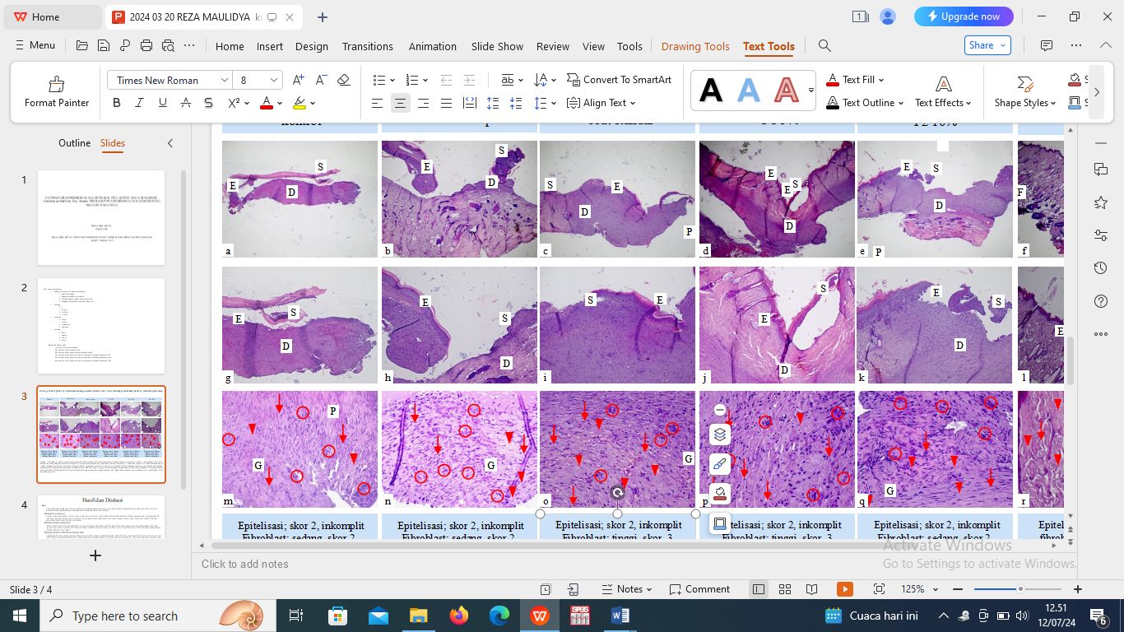 |  |  |  |  | 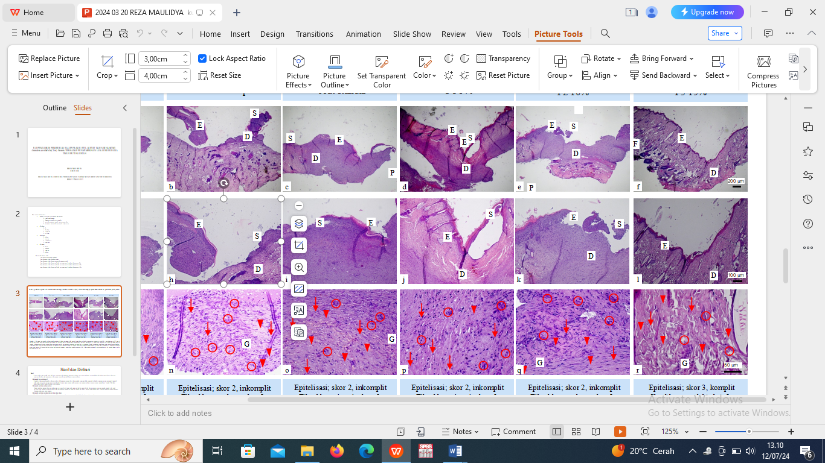
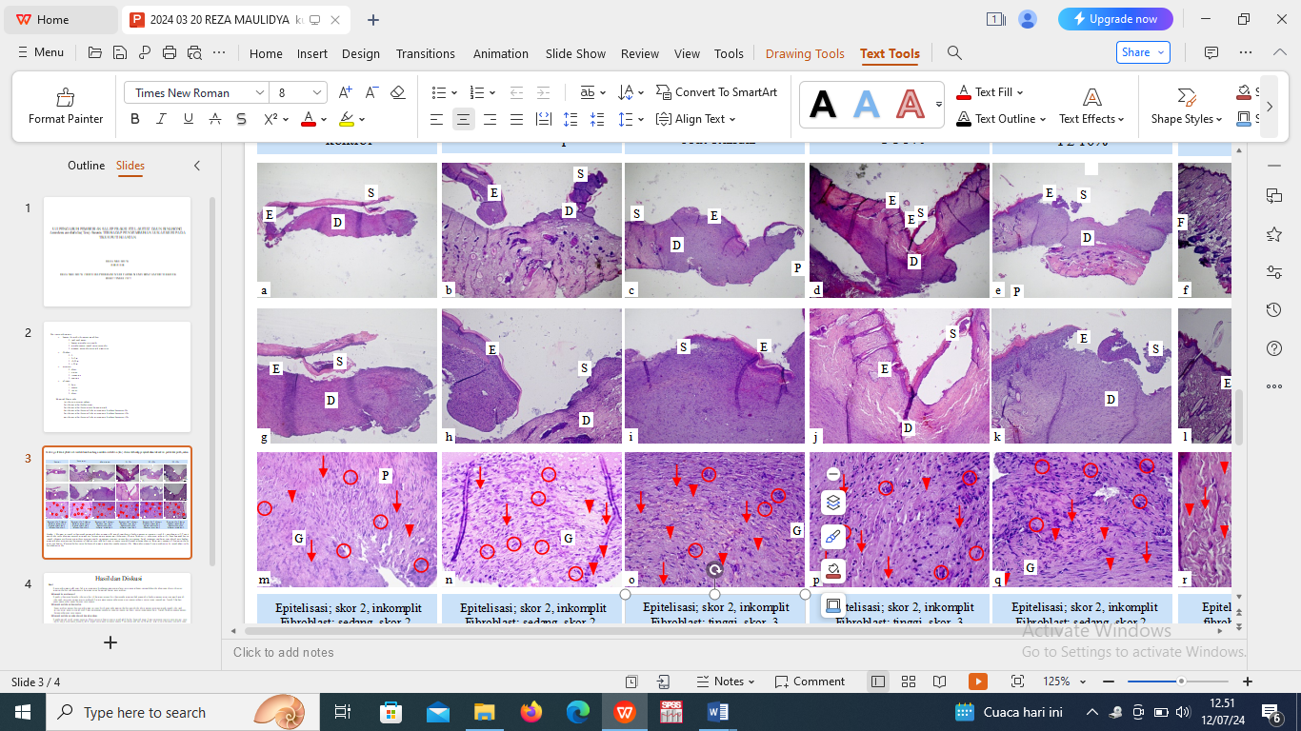 |  |  |  |  | 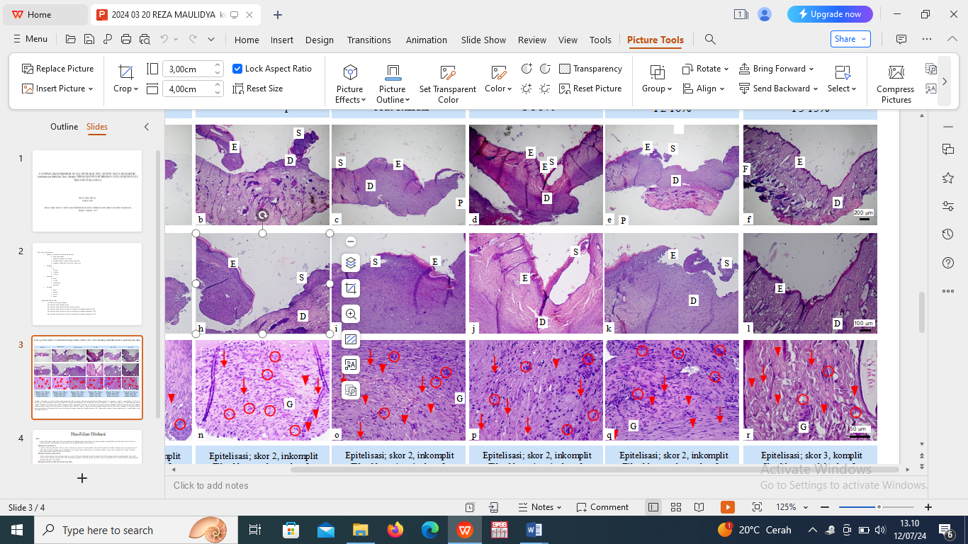
Epitelisasi; skor 2, inkomplit  Fibroblast; sedang, skor 2, Kolagen; sedang, skor 2 Inflamasi; berat, skor 0 | Epitelisasi; skor 2, inkomplit Fibroblast; sedang, skor 2, Kolagen; sedang, skor 2  Inflamasi; berat, skor 0 | Epitelisasi; skor 2, inkomplit  Fibroblast; tinggi, skor 3, Kolagen; padat, skor 3  Inflamasi; rendah skor 3 | Epitelisasi; skor 2, inkomplit  Fibroblast; tinggi, skor 2, Kolagen; padat, skor 3  Inflamasi; ringan, skor 2 | Epitelisasi; skor 2, inkomplit  Fibroblast; sedang, skor 2, Kolagen; sedang, skor 3  Inflamasi; ringan, skor 2 | Epitelisasi; skor 3, komplit  fibroblast; rendah, skor 3, Kolagen; padat, skor 3  Inflamasi; rendah skor 3

Tabel 7. Tests of Normality
 |  | kelompok |  | Kolmogorov-Smirnovª |  |  |  | Shapiro-Wilk
 |  |  |  | Statistic | df |  | Sig. | Statistic |  | df |  | Sig.
luka |  | tidak ada intervensi |  | .342 | 4 |  | . | .862 |  | 4 |  | .269
 |  | basis |  | .254 | 4 |  | . | .910 |  | 4 |  | .481
 |  | salep yang beredar |  | .283 | 4 |  | . | .863 |  | 4 |  | .272
 |  | konsentrasi 5 |  | .252 | 4 |  | . | .890 |  | 4 |  | .382
 |  | konsentrasi 10 |  | .356 | 4 |  | . | .844 |  | 4 |  | .207
 |  | konsentrasi 15 |  | .195 | 4 |  | . | .975 |  | 4 |  | .875
a. Lilliefors Significance Correction
 | Tabel 8. Test of Homogeneity of Variances
 | luka
 | Levene Statistic |  | df1 |  |  | df2 |  |  | Sig.
 | 1.314 |  | 5 |  |  | 18 |  |  | .302

Tabel 9. Anova
luka
 | Sum of Squares | df | Mean Square | F | Sig.
Between Groups | 2.124 | 5 | .425 | 16.037 | .000
Within Groups | .477 | 18 | .026
Total | 2.600 | 23

PEMBAHASAN
Hasil penentuan ekstrak daun binahong pada Tabel 1. Dimana di dapatkan hasil simplisia kering sebanyak 300 gram dan ekstrak kental 39 gram. Dengan pengujian organoleptis fraksinasi pada table 2 yaitu bentuknya liquid dengan warna hijau pekat dan baunya sedikit menyengat. Dan untuk hasil skrining fitokimia pada Tabel 3 di dapatkan hasil yang positif di antaranya yaitu flavonoid, alkaloid dan saponin. Pada penelitian ini di peroleh bahwa fraksi etil asetat daun binahong berpotensi sebagai agen penyembuhan luka. Hal ini diduga di dukung oleh aktivitas-aktivitas lain yang dimiliki oleh fraksi etil asetat daun binahong seperti aktivitas antibakteri, antiinflamasi, antiluka dan antiulkus. Selain itu fraksi etil asetat daun binahong diduga di sebabkan oleh kontribusi golongan senyawa seperti flavonoid, alkaloid, tanin dan saponin.
Golongan seyawa flavonoid memiliki aktivitas dalam menghambat proses peroksidasi lipid dan menangkap radikal bebas yang dapat mencegah adanya nekrosis sel yang meningkatkan vaskularisasi ke daerah luka, dengan menghambat peroksidasi lipid dapat meningkatkan keberadaan serabut kolagen, pembentukan jaringan granulasi, mencegah kerusakan seluler dan meningkatkan sintesis DNA (Hapsari et al., 2017). Pada fraksi etil asetat daun binahong juga di temukan senyawa saponin dimana saponin dapat meningkatkan permeabilitas membran yang menyebabkan terjadinya hemolysis sel, apabila saponin berintraksi dengan sel bakteri, bakteri tersebut akan lisis. Proliferasi monosit di tingkatkan oleh saponin yang dapat meningkatkan jumlah makrofag dan mesekresi grow factor dalam menghasilkan fibroblas dan mesintesis karotinosid yang berperan penting dalam proses re-epitelisasi (Ardiana et al., 2015). Pada penelitian ini fraksi etil asetat daun binahong positif senyawa saponin, yang dimana senyawa saponin ini di duga memiliki aktivitas yang sama dalam proses penyembuhan luka pada tikus.
Pada fraksi etil asetat daun binahong juga di temukan senyawa alkaloid dimana alkaloid juga memiliki aktivitas yang sama dalam proses penyembuhan luka pada tikus, dimana alkaloid diduga memiliki kemampuan sebagai antibakteri.
Pada penelitian (Ariani, 2014) menyebutkan bahwa didapatkan perbedaan yang jelas antara penyembuhan luka yang diberi daun binahong dan yang tidak diberi daun binahong yaitu pembentukan jaringan granulasi yang lebih banyak dan reepitelisasi terjadi lebih cepat dengan menggunakan daun binahong dibandingkan dengan tidak menggunakan daun binahong.
Untuk evaluasi salep pada Tabel 4 pengamatan Organoleptis terhadap salep fraksi etil asetat daun binahong yang menunjukan bentuk sediaan setengah padat, berbau khas ekstrak dan bewarna hijau pekat. Kemudian juga dilakukan uji homogenitas salep fraksi etil asetat daun binahong menunjukan bahwa sediaan homogen yang ditandai tidak adanya gumpalan pada hasil pengolesan. Selanjutnya dilakukan uji pH salep fraksi etil asetat daun binahong dimana hasil pengujian nilai pH dengan bantuan stick pH. Untuk nilai pada basis adalah 4,76 untuk konsentrasi 5%, 4,79 untuk konsentrasi 10%, 4,81 untuk konsentasi 15% adalah 5,09 Nilai pH salep yang dibuat harus sesuai dengan nilai pH kulit yaitu 4,5 s/d 6,5 agar tidak mengiritasi kulit dan nyaman digunakan. Dan selanjutnya dilakukan uji daya sebar Pengujian daya sebar dilakukan dengan memberikan beban pada salep dan diukur diameter penyebarannya. Dari pengujian didapat hasil daya sebar pada salep fraksi etil asetat daun binahong pada konsentrasi 5% 5 cm,10% 5,1 cm dan 15% 5,3 cm. dalam hasil pengujian menunjukan bahwa salep fraksi etil asetat memenuhi parameter daya sebar yang nyaman bagi kulit. Dimana daya sebar salep yang baik yaitu 5-7 cm (Sandi & Musfirah, 2018).
Pada Tabel 5 yaitu hasil pengukuran presentase penyembuhan luka pada hari ke-7 dan 14 di dapatkan bahwa kelompok perlakuan yang di oleskan dengan sediaan fraksi etil asetat daun binahong konsentrasi 15% memberikan rata-rata presentase penyembuhan luka yang hampir setara dengan salep yang beredar, kelompok konsentrasi 15% memberikan hasil rata-rata yang paling besar dari semua salep yang di buat, hal ini kemungkinan dapat di sebabkan oleh perbedaan konsentrasi seperti kandungan kimia seperti saponin alkaloid, flavonoid yang terdapat pada daun binahong merupakan factor penting dalam penyembuhan luka yang dapat mempengaruhi kecepatan penyembuhan luka dari kelompok salep yang di buat, sehingga mendapatkan hasil yang berbeda pada tiap kelompok hewan uji.
Pada gambar 1 Histologi jaringan kulit hewan coba memperlihatkan epidermis (E), daerah permukaan luka eksisi dengan jaringan mati / scab (S), daerah dermis (D. Tampak daerah luka paska eksisi dengan scab dipermukaan. Jaringan dermis dengan matriks kolagen (▼) serta fibroblast (↓), sebaran sel leukosit (O). Hasil histopatologi menunjukan adanya perbedaan pada kelompok . Kelompok kontrol negatif Pada kulit hewan coba paska luka insisi hari 14 histologi jaringan kulit hewan coba memperlihatkan daerah luka eksisi dengan epitelisasi masih rendah, luka tidak tertutup epitel dan ditutup oleh scab. Dermis mengandung sebaran padat sel radang (leukosit), sesuai tanda radang berat. Jumlah fibroblast sedang dengan kepadatan kolagen yang sedang.
Kelompok perlakuan kontrol basis. Pada perlakuan dengan basis salep histologi jaringan kulit hewan coba memperlihatkan daerah luka eksisi dengan epitelisasi masih rendah, luka tidak tertutup epitel dan ditutup oleh scab. Dermis mengandung sebaran padat sel radang (leukosit), sesuai tanda radang berat. Jumlah fibroblast sedang dengan kepadatan kolagen yang sedang.
Pada kelompok kontrol positive epitelisasi tampak inkomplit, Epitel menutup sebagian luka namun lebih baik dibanding kontrol. Dermis mengandung jaringan granulasi sedang. dan peradangan rendah, sesuai dengan radang ringan. Tampak sel fibroblast disertai serat kolagen dengan kepadatan tinggi.
Kelompok perlakuan salep ekstrak daun binahong Pada kelompok perlakuan dengan salep 5% epitelisasi inkomplit namun masih lebih baik di banding kontrol. Dermis mengandung jaringan granulasi yang lebih padat. dan peradangan sedikit lebih rendah, sesuai dengan radang sedang. Tampak peningkatan sel fibroblast disertai serat kolagen yang lebih padat dibanding kontrol negatif, dengan kepadatan kolagen sedang.
Pada kelompok perlakuan dengan salep 10% epitelisasi inkomplit namun masih lebih baik di banding kontrol. Dermis mengandung jaringan granulasi yang lebih padat. dan peradangan sedikit lebih rendah, sesuai dengan radang sedang. Tampak peningkatan sel fibroblast disertai serat kolagen yang lebih padat dibanding kontrol negatif, dengan kepadatan kolagen sedang.
Pada kelompok perlakuan dengan salep 15% epitelisasi jauh lebih baik dibanding kontrol, Epitelisasi komplit, menutup semua permukaan luka, dan paling baik dibanding semua kelompok perlakuan maupun obat obat pembanding. Dermis mengandung jaringan granulasi yang padat. dan peradangan rendah, sesuai dengan radang ringan. Tampak kepadatan fibroblast yang telah kembali rendah menyerupai kulit pada fase penyembuhan disertai serat kolagen yang padat dibanding kontrol negatif/Kelompok obat pembanding.
Untuk analisa statistic pada Tabel 6, 7 dan 8. Pada uji anova rata-rata dari kelompok perlakuan dengan kelompok 1 kontrol negative adalah 2,01, untuk kelompok 2 yang hanya di beri basis saja adalah 1,42, untuk kelompok 3 kontrol positif adalah 1,07, untuk kelompok 4 yang diberikan salep fraksi etil asetat konsentrasi 5% adalah 1,33, untuk kelompok 5 yang diberikan salep fraksi etil asetat dengan konsentrasi 10% adalah 1,25 dan untuk kelompok 6 yang diberikan salep fraksi etil asetat dengan konsentrasi 15% adalah 1,24.
Dari hasil analisa deskriptif artinya terdapat perbedaan di semua kelompok, berdasarkan table anova di atas nilai p-value adalah 0,00 dimana terdapat perbedaan nilai rata-rata kelompok yang berbeda signifikan antara kelompok 1-2-3-4-5-6.
Pada uji normalitas didapatkan hasil dengan perlakuan yang berbeda semua kelompok menunjukan nilai yang signifikansi > 0,05 yang berarti H0 diterima. Berdasarkan hasil uji tersebut, maka dapat di simpulkan bahwa kedua data kelompok tersebut berdistribusi normal.
Pada uji homogenitas berdasarkan table di dapatkan hasil rata-rata dari semua kelompok perlakuan adalah 0,302 (lebih dari 0,05) yang berate menerima H0, sehingga dapat disimpulkan bahwa semua kelompok perlakuan berasal dari populasi dengan variansi yang sama (homogen).
SIMPULAN
      - Salep fraksi etil asetat daun binahong Anredera cordifolia (Ten) steenis. dapat memberikan pengaruh dalam proses penyembuhan luka eksisi pada tikus putih jantan.
      - Konsentrasi yang diduga paling efektif pemberian salep fraksi etil asetat daun binahong Anredera cordifolia (Ten) steenis. Secara topical selama 14 hari terhadap proses penyembuhan luka eksisi tikus putih jantan terdapat pada konsentrasi 15%.

UCAPAN TERIMA KASIH
Penulisan mengucapkan terimakasih kepada Universitaas Fort De Kock Bukittinggi, Universitas Andalas dan Balai Veteriner Bukittinggi yang telah mengayomi dalam melakukan penelitian ini, Peneliti mengucapkan terimakasih kepada semua pihak yang telah membantu dalam proses pengumpulan data untuk Kajian Literatur ini.

REFERENSI
Ardiana, T., Kusuma, A. R. P., & Firdausy, M. D. (2015). Efektivitas pemberian gel binahong (Anredera cordifolia) 5% terhadap jumlah sel fibroblast pada soket pasca pencabutan gigi marmut (Cavia cobaya). Odonto Dental Journal, 2(1).
Ariani, S. (2014). Khasiat daun binahong (anredera cordifolia (ten.) Steenis) terhadap pembentukan jaringan granulasi dan reepitelisasi penyembuhan luka terbuka kulit kelinci. EBiomedik, 1(2).
Elfasyari, T. Y., Kintoko, K., & Nurkhasanah, N. (2018). Gambaran Penyembuhan Luka Tikus Diabetes Dengan Fraksi Etil Asetat Daun Binahong (Anredera cordifolia (Tenore) Steenis). Talenta Conference Series: Tropical Medicine (TM), 1(3), 158–161.
Eriadi, A., Arifin, H., Rizal, Z., & Barmitoni, B. (2017). Pengaruh ekstrak etanol daun binahong (Anredera cordifolia (Tenore) Steen) terhadap penyembuhan luka sayat pada tikus putih jantan. Jurnal Farmasi Higea, 7(2), 162–172.
Hapsari, A. F., Setyaningrum, D. A. W., Wardhani, R. P., Alfina, A., Dzakiy, W. A., Ginting, R. B., & Fajriansyah, M. F. (2017). Burn healing with binahong (Anredera cordifolia (Tenore) Steenis) leaves extract as a topical and systemic treatments. 1st International Integrative Conference on Health, Life and Social Sciences (ICHLaS 2017).
Himawan, H. C., & Resti, D. A. (2017). Uji Farmakologis Ekstrak Kental Daun Meniran (Phyllanthus niruri Linn) Untuk Membantu Penyembuhan Luka Sayat Pada Tikus Putih Jantan (Rattus norvegicus strain Sprague-Dawley). Jurnal Farmamedika (Pharmamedika Journal), 2(1), 30–39.
Kementrian Kesehatan Republik Indonsia. (2017). Farmakope Herbal Indonesia. In Edisi II, Hal (Vol. 209).
Noviyanty, Y. (2022). FRAKSINASI DAN SKRINING FRAKSI EKSTRAK ETANOL DAUN BINAHONG (Anredera Cordifolia (Ten) Steenis) DENGAN MENGGUNAKAN METODE KROMATOGRAFI LAPIS TIPIS. Jurnal Ilmiah Pharmacy, 9(2), 83–90.
Pariyana, P., Saleh, M. I., Tjekyan, S., & Hermansyah, H. (2016). Efektivitas Pemberian Ekstrak Daun Binahong (Anredera Cordifolia) Terhadap Ketebalan Jaringan Granulasi dan Jarak Tepi Luka pada Penyembuhan Luka Sayat Tikus Putih (Rattus Norvegicus). Jurnal Kedokteran Dan Kesehatan: Publikasi Ilmiah Fakultas Kedokteran Universitas Sriwijaya, 3(3), 155–165.
Rida, W. N., & Taharuddin, T. (2021). Efektifitas Pemberian Daun Binahong (Anredera Cordifolia (Ten.) Steenis) Terhadap Penyembuhan Luka Sayatan pada Tikus: Literature review. Borneo Studies and Research, 2(2), 1024–1031.
Sandi, D. A. D., & Musfirah, Y. (2018). Pengaruh basis salep hidrokarbon dan basis salep serap terhadap formulasi salep sarang burung walet putih (Aerodramus fuciphagus). Jurnal Ilmiah Manuntung, 4(2), 149–155.
Syahputra, N. W., Aldisa, F. D., Mauluddiyah, S. R., Fardani, F. H., & Radianto, D. O. (2023). PEMANFAATAN SALEP DAUN BINAHONG (Basella rubra linn) SEBAGAI OBAT ALTERNATIF LUKA TERBUKA. KOLONI, 2(2), 10–19.
Wardani, T. S. (2023). Farmasetika 3 Formulasi Sediaan Solid (Cetakan 20). Bantul : Pustaka Baru Press,2023.
Wijaya, H., Syamsul, E. S., Octavia, D. R., Mardiana, L., Sentat, T., Rusnaeni, R., Mayefis, D., Helmidanora, R., Mentari, I. A., & Hanifa, D. N. C. (2023). FARMASETIKA: DASAR-DASAR ILMU FARMASI. PT. Sonpedia Publishing Indonesia.
Yolif, Z. (2021). PENGARUH PEMBERIAN SALEP EKSTRAK DAUN SISIK NAGA (PYRROSIA PILOSELLOIDES (L.) M. G PRICE) TERHADAP PENYEMBUHAN LUKA EKSISI TIKUS PUTIH JANTAN. Universitas Perintis Indonesia.

